Хромотерапия в корекционной и лечебной педагогике.
Арт-терапия – метод связанный с раскрытием творческого потенциала индивида, высвобождением его скрытых энергетических резервов и, в результате, нахождением им оптимальных способов решения своих проблем.
Одним из направлений Арт-терапии является хромотерапия. Этот метод воздействия очень эффективен, потому что ребёнок не задумывается о конечном результате, он получает удовольствие от самого процесса, вот почему этот процесс для него так терапевтичен.
Хромотерапия — наука, изучающая свойства цвета. Цвету издавна приписывалось мистическое значение, благотворное или отрицательное действие на человека, ведь для человека зрение является самым важным из всех видов чувств.
Наши далекие предки заметили, что одни цвета ласкают взгляд, успокаивают, способствуют приливу внутренних сил, бодрят; другие — раздражают, угнетают, вызывают отрицательные эмоции. Воздействие цвета на людей не однозначно, а сугубо индивидуально, оно носит избирательный характер, и педагогам необходимо это учитывать в работе.
Помимо восприятия зрительных образов глаза выполняют важнейшую функцию восприятия световой энергии и цветовых эффектов. Через рецепторы зрительного нерва осуществляется проведение энергии цвета и цветовых ощущений из внешнего мира к различным отделам центральной нервной системы. Ученые доказали, что, изменяя световой и цветовой режимы, можно воздействовать на функции вегетативной нервной системы, эндокринные желез и другие жизненно важные органы и процессы в организме.
Даже вода, налитая в бутылки разного цвета, под воздействием лучей солнца приобретает определенные химические свойства и может быть использована в медицине. Красный, стимулирующий цвет тонизирует, синий успокаивает нервы, пурпурный очищает кровь, устраняет болезни печени.
Педагогам, психологам, врачам и родителям необходимо владеть элементарной информацией о цветотерапии и использовать эти знания в учебно-образовательном процессе, коррекционной и лечебной педагогике.
Синий цвет оказывает успокаивающее воздействие, расслабляет, снимает спазмы, уменьшает головные боли спазматического происхождения, понижает аппетит. Людям умственного труда легче работать в комнате с синей лампой или синими шторами на окнах. В обычной практике отмечено, что голубой цвет оказывает тормозящее действие при состоянии психического возбуждения.
Фиолетовый цвет оказывает угнетающее действие на психические и физиологические процессы, снижает настроение людей
Красный цвет активизирует, повышает физическую работоспособность, вызывает ощущение теплоты, стимулирует психические процессы.
Зеленый цвет успокаивает, создает хорошее настроение. Поэтому, когда человек утомлен, он инстинктивно стремится попасть в оптимальную для него геоцветовую среду: к зеленому лесу, лугу, зеленовато-голубой воде. Зеленый цвет оказывает благотворное влияние на соматически ослабленных детей, при лечении воспалений, при ослабленном зрении
Крупнейший русский невропатолог В.М.Бехтерев исследовал влияние цветовых ощущений на скорость психических процессоа Опыты показали, что близкие тепловой части спектра красные цвета производят тонизирующее действие, розовый тонизирует при подавленном состоянии, а желтый цвет, цвет радости и покоя, нейтрализует негативные действия.
По данным французского ученого Фере, при облучении кисти человека различными лучами меняется сила сжатия кисти: под действием оранжевого цвета она увеличивалась в 1,5 раза, а красного — в 2 раза по сравнению с обычными условиями. Немецкий психоневролог Голынтейн установил, что если человека с завязанными глазами облучить красным светом, он стремится развести руки; при освещении синим — свести. Объяснение этому факту найти трудно. Возможно, что этот феномен связан с различной степенью активации красным и синим цветом особых двигательных структур мозга, относящихся к зкстрапирамидно-церебральному комплексу.
Ученые заметили, что любой предмет, приковывающий к себе внимание, помогает мысленно сконцентрироваться. Длительное рассматривание цветного камушка придает мыслям стройное течение, в результате чего может прийти оптимальное решение волнующей проблемы.
Камни бывают полезны не только для лечения заболеваний, но и при соматической ослабленности человека, когда требуется пополнение энергии. Установив, что ослаблено, хромо или литотерапевт советует носить камень, цвет которого соответствует ослабленной чакре. Даже употребление овощей и фруктов нужного цвета, а также ношение одежды определенных цветов тоже могут дать положительный терапевтический эффект, особенно чувствительным людям. Целительная сила природы, минералов, многовековой опыт наших предков должны широко использоваться для сохранения и укрепления здоровья.
Хромотерапия в работе логопеда с использованием природного материала (на примере лексической темы «Фрукты»)
Каждый педагог – творец, и ему решать, в каком виде предлагать детям занятия по цвету. Нет двух похожих педагогов, как и нет двух одинаковых коллективов детей. Для одних будет достаточно и половины занятия, для других окажется необходимым изменение структуры или внесение дополнительного материала.
Главное – чтобы занятие доставляло радость и педагогу, и детям.
Лексическая тема: «Фрукты»
Как часть ознакомительного занятия можно провести работу на повторение и соотнесение основных цветов и оттенков фруктов. Дети приглашаются к столу, на котором лежат фрукты и разноцветная посуда.

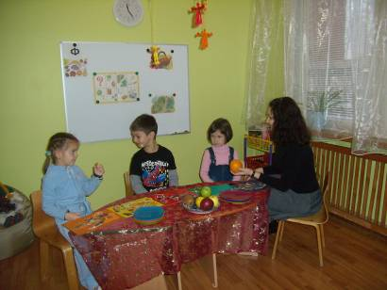
Все цвета давно мы знаем,
Тему «Фрукты» закрепляем.
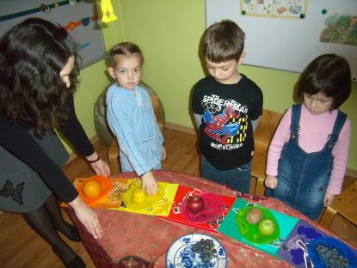

Разложили всё на – раз!
Будем пробовать сейчас.

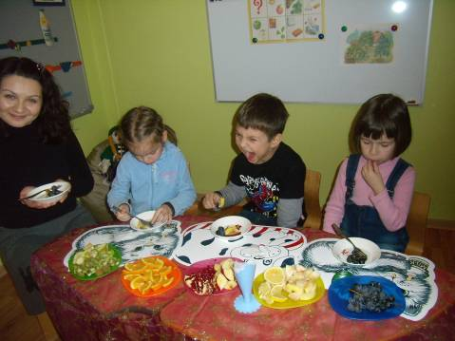

Красным, синим,
Жёлтым цветом
Созревают фрукты летом.
Кислый, сладкий
Или терпкий.
Витамины любят детки!
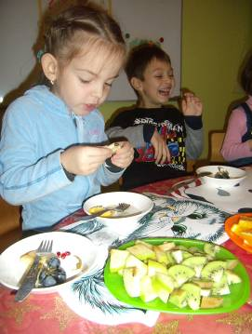
Рот салфеткой вытираем -
Этикет мы тоже знаем!

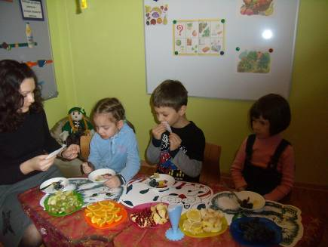
Игра – упражнение «Угостим кукол»
Задачи: учить различать «живую» и «неживую» природу тактильно, по запаху;
развитие связной речи;
расширение, уточнение словаря по теме «Фрукты».
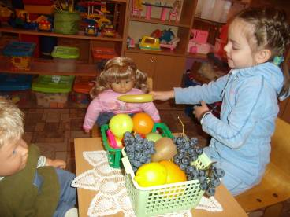
«Дары осени»
Для выполнения этой работы, предварительно, крупа окрашивается в разные цвета.
Для выполнения корзины детям предлагается трафарет.
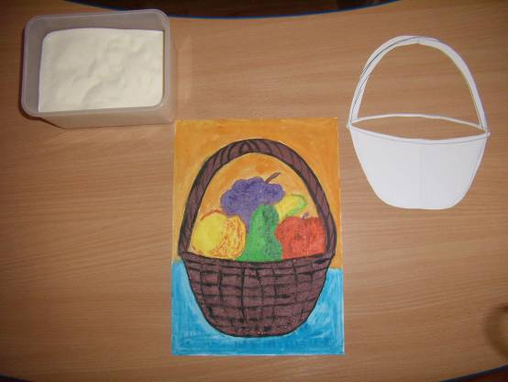

Материал подготовлен Ириной Ереминой по рекомендациям для воспитателей. Автор Учитель-логопед Н.А. Мелькина
http://nsportal.ru/detskiy-sad/logopediya/2013/03/12/khromoterapiya-v-rabote-logopeda-s-ispolzovaniem-prirodnogo
и по материалам книги: Поваляева М.А. Справочник логопеда

